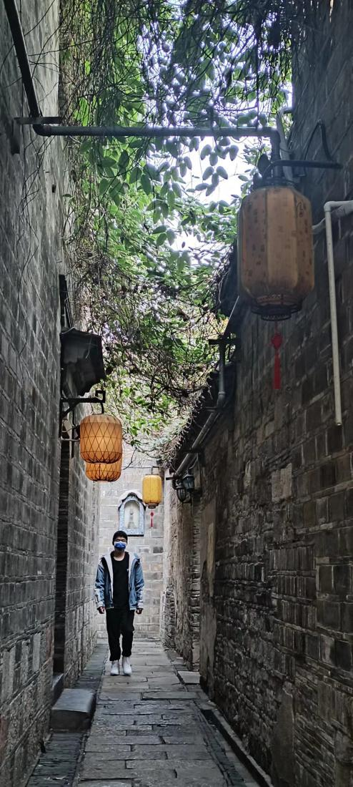
付立 2019级检本五班 昆明医科大学 免疫学
用勤奋书写青春，用毅力铸造成功。偶尔的跌倒，阻止不了前进的执着；片刻的欢愉，加速更远的奔跑。左手握住自己自己的优点，绝不放松；右手攥紧自己的劣势，绝不放弃。怀揣一颗平稳的心，让我们共同走进人生考场！

